Vorspeisen

Halbe Avocado | Humus | Meersalz | Tomaten | Olivenöl 7,50

Shrimps Cocktail | Avocado | Ananas | Cocktailsauce | Toastbrot 9,80

Beef Tartar | Avocado | Kapern | Zwiebel | Butter | Toastbrot 14,90

Cozze con vino bianco 11,70
Miesmuscheln | Gemüse | Weissweinsud

Suppen

Karotten | Ingwer | Milchschaum | 5,40

Rindssuppe | Frittaten | Petersilie 3,90

Rindssuppe | Leberknödel | Petersilie 4,50

Salate

Blattsalate | Kartoffelscheiben | Speck | Kernöl 10,50

Blattsalate | Rinder Streifen | Tomaten | Gurken 15,30

Blattsalate | gegrilltes Saiblings Filet | Tomaten | Gurken 15,20

Blattsalate | gebackenes Saiblings Filet | Tomaten | Gurken 15,50

Blattsalate | gebackenes Hühnerfilet | Kürbispanade | Balsamico 13,90

Fitnessalat | gegrillte Hühnerstreifen | Tomaten | Gurken 12,90

Vitalsalat | Avocado in Sesam Mantel | Balsamico 13,90

Blattsalate | Greenshell Muschel |Tomate | Gurke 13,50

Gemischter Salat | Tomate | Gurke | Balsamico 4,40

Grüne Blattsalate 3,90

Sailer’s Klassiker

Schweinefilet | Speckbohnen | Kroketten | Pfeffersauce 16,90

Schnitzel vom Schwein | Petersilienkartoffel | Preiselbeer | Zitrone 12,90

Sailer’s Pfandl
Rindfiletstreifen | Rahmschwammerl | Speck | Gemüse | Spätzle 19,60

Schweinefiletstreifen | Rahmschwammerl | Speck | Kroketten | Gemüse 16,90

Spätzle | Käse | Röstzwiebel | grüner Salat 11,80

Spätzle | Schinken | Käse | Röstzwiebel | grüner Salat 12,80

Gegrillte Leckerei | Steakpommes | Marktgemüse 16,40

Hausgemachte Ravioli | Spinat | Mango | Rucola | Paprika 12,70

Hausgemachte Ravioli | Lachs | Dill | Rucola | Tomaten 16,20

San Daniele Cordon bleu | Prosciutto | Käse | Kartoffeln | Preiselbeeren 15,70

Attersee Saiblings Filet | Butterkartoffel 22,90

Thai Curry Wahlweise: Gelb oder Rot (Scharf)
Gemüse | Koriander | Limette | Basmatireis 12,90

wahlweise mit:
- Garnelen (3 Stück) + 8,40
- Hühnerstreifen + 5,50
- Rinderstreifen + 8,20
- Saiblings Filet + 6,80

Steak und Burger

Beef Burger | BBQ-Sauce | Cheddar | Speck | Zwiebeln 15,90

Crispy Chicken Burger | Honig Senf Sauce | Cheddar | Gurke | Tomate 14,60

Italienischer Burger | Salciccia | Mozzarella | Smokey Baconnaise 16,20

Gebackener Gemüse Burger | Cocktail Sauce | Gurke | Tomate 14,20

Hüftsteak ca. 200g | Marktgemüse | Kräuterbutter 23,40

Filetsteak ca. 200 g | Marktgemüse | Kräuterbutter 31,60

Zu den Steaks und den Burgern werden Steakhouse Pommes und Ketchup serviert!

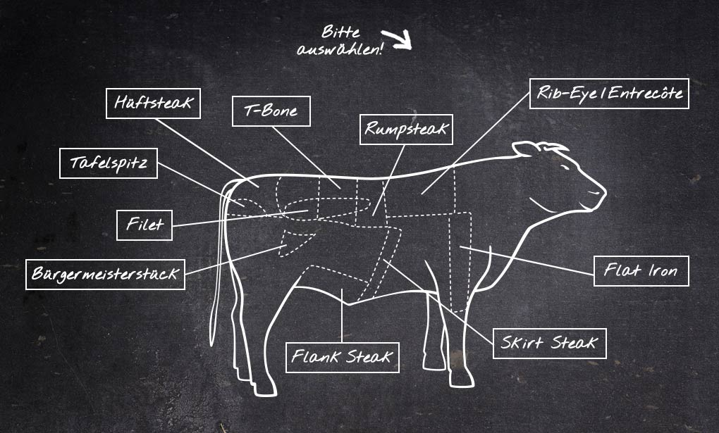

Für unsere kleinen Gäste
(bis 12 Jahre)

Kinderschnitzel | Pommes Frites 6,90

Serviettenknödel | Rahmschwammerl 6,40

Hausgemachte Chicken Nuggets | Ketchup 6,60

Bunte Nudeln | Tomatensauce | Parmesan 4,40

Dessert

Palatschinken | Marillenmarmelade 5,60

Palatschinke | Vanilleeis | Sahne 6,50

Topfen-Nougat Knödel | Brösel | Fruchtspiegel 7,40

Marillenknödel | Brösel | Fruchtspiegel 6,90

